УТВЕРЖДЕНА
распоряжением министерства
имущественных и земельных
отношений Приморского края
от «___» _______2021 года № _____

Форма
паспорта объекта недвижимости (нежилое помещение)
на территории Приморского края

1. Общая информация
Наименование объекта недвижимости | Нежилое помещение
Адрес объекта недвижимости | Приморский край, Пожарский район, с. Новостройка, ул. Заводская, д. 4
Кадастровый номер | Отсутствует
Наименование, адрес правообладателя объекта недвижимости | Пожарский муниципальный район, Приморский край, Пожарский район, пгт Лучегорск, Общественный центр, 1
Форма владения помещениями (собственность, аренда, иное) | Муниципальная собственность
Расположение на территории действующей организации  (да/нет; если «да» - название организации) | Нет
Контактный номер телефона для консультации по объекту недвижимости | (42357)33901
Адрес электронной почты | Umi_apmr@mail.ru
2. Характеристика объекта недвижимости
Площадь, кв. м. | 18,2
Функциональное назначение (офисное, общепит и т.д.) | Торговля
Является ли объектом культурного наследия (да/нет) | Нет
Тип входа
Этаж | 1 этаж
Год ввода в эксплуатацию
Сети телекоммуникаций (телефон, Интернет, иное) | Нет
Оценка текущего состояния (удовлетворительное/неудовлетворительное) | Удовлетворительное
Материал наружных стен здания | Кирпичное
Тип здания | Многоквартирный жилой дом
Кадастровый номер здания | 25:15:180102:615
Ограничения (обременения) | Нет

3. Инфраструктура
Ресурс | Наличие (да/нет)
Водоснабжение | Нет
Электроэнергия | Да
Отопление | Да
Канализация | Нет
Газ | Нет
Пар | Нет
Очистные сооружения | Нет
Сжатый воздух | Нет
4. Условия передачи объекта недвижимости (условия аренды, продажи или иное)
Предполагаемый срок аренды |  | До 10 лет
Кадастровая стоимость
5. Пояснительная записка к паспорту объекта недвижимости
Возможности использования объекта недвижимости
Данное нежилое помещение возможно использовать под магазин не продовольственных товаров
6. Ситуационный план территории (выкопировка)
7. Не менее двух фотографий объекта недвижимости
Правообладатель представляет фотографии объекта недвижимости в электронном варианте (формат JPG, цветные, не более 20 х 30 см (2362 х 3543 пикселя), но не менее 10 х 15 см (1181 х 1772 пикселя).

Начальник Управление муниципальным имуществом
администрации Пожарского муниципального района _____________ _С.В. Плевак__________________________
(подпись) (Ф.И.О.)

Исполнитель:
С.В. Плевак
(42357)33901

УТВЕРЖДЕНА
распоряжением министерства
имущественных и земельных
отношений Приморского края
от «___» _______2021 года № _____
Форма
паспорта объекта недвижимости (нежилое помещение)
на территории Приморского края

1. Общая информация
Наименование объекта недвижимости | Нежилые помещения в здании (жилой дом, лит. А), номера на поэтажном плане: 32-34
Адрес объекта недвижимости | Приморский край, Пожарский район, пгт Лучегорск, микрорайон 1, 5
Кадастровый номер | 25:15:000000:4307
Наименование, адрес правообладателя объекта недвижимости | Пожарский муниципальный район, Приморский край, Пожарский район, пгт Лучегорск, Общественный центр, 1
Форма владения помещениями (собственность, аренда, иное) | Муниципальная собственность
Расположение на территории действующей организации  (да/нет; если «да» - название организации) | Многоквартирного жилого дома
Контактный номер телефона для консультации по объекту недвижимости | (42357)33901
Адрес электронной почты | Umi_apmr@mail.ru
2. Характеристика объекта недвижимости
Площадь, кв. м. | 53,10
Функциональное назначение (офисное, общепит и т.д.) | Торговля
Является ли объектом культурного наследия (да/нет) | Нет
Тип входа | Отдельный вход
Этаж | Подвальный
Год ввода в эксплуатацию | 1973
Сети телекоммуникаций (телефон, Интернет, иное) | Нет
Оценка текущего состояния (удовлетворительное/неудовлетворительное) | Удовлетворительное
Материал наружных стен здания | Кирпичное
Тип здания | Многоквартирный жилой дом
Кадастровый номер здания | 25:15:080101:125
Ограничения (обременения) | Нет

3. Инфраструктура
Ресурс | Наличие (да/нет)
Водоснабжение | Да
Электроэнергия | Да
Отопление | Да
Канализация | Да
Газ | Нет
Пар | Нет
Очистные сооружения | Нет
Сжатый воздух | Нет
4. Условия передачи объекта недвижимости (условия аренды, продажи или иное)
Предполагаемый срок аренды |  | 5 лет
Кадастровая стоимость |  | -
5. Пояснительная записка к паспорту объекта недвижимости
Возможности использования объекта недвижимости
Под офис, либо магазин продовольственных не продовольственных товаров
6. Ситуационный план территории (выкопировка)
7. Не менее двух фотографий объекта недвижимости
Правообладатель представляет фотографии объекта недвижимости в электронном варианте (формат JPG, цветные, не более 20 х 30 см (2362 х 3543 пикселя), но не менее 10 х 15 см (1181 х 1772 пикселя).

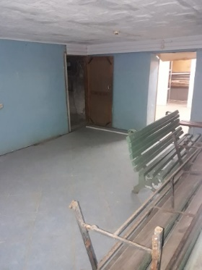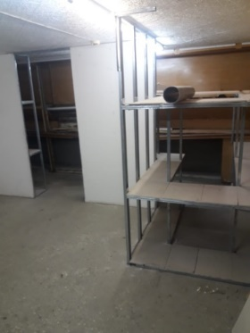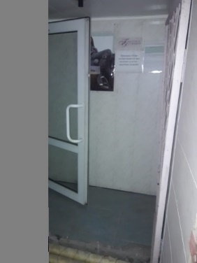

Начальник Управление муниципальным имуществом
администрации Пожарского муниципального района _____________ _С.В. Плевак__________________________
(подпись) (Ф.И.О.)

Исполнитель:
С.В. Плевак
(42357)33901
УТВЕРЖДЕНА
распоряжением министерства
имущественных и земельных
отношений Приморского края
от «___» _______2021 года № _____
Форма
паспорта объекта недвижимости (нежилое помещение)
на территории Приморского края

1. Общая информация
Наименование объекта недвижимости | Нежилые помещения в здании, номера на поэтажном плане: 6-7 (II)
Адрес объекта недвижимости | Приморский край, Пожарский район, пгт Лучегорск, микрорайон 2, д. 3
Кадастровый номер | 25:15:000000:2054
Наименование, адрес правообладателя объекта недвижимости | Пожарский муниципальный район, Приморский край, Пожарский район, пгт Лучегорск, Общественный центр, 1
Форма владения помещениями (собственность, аренда, иное) | Муниципальная собственность
Расположение на территории действующей организации  (да/нет; если «да» - название организации) | Многоквартирного жилого дома
Контактный номер телефона для консультации по объекту недвижимости | (42357)33901
Адрес электронной почты | Umi_apmr@mail.ru
2. Характеристика объекта недвижимости
Площадь, кв. м. | 13,3
Функциональное назначение (офисное, общепит и т.д.) | Офисное
Является ли объектом культурного наследия (да/нет) | Нет
Тип входа | Отдельный вход
Этаж | 1 этаж
Год ввода в эксплуатацию | 1969
Сети телекоммуникаций (телефон, Интернет, иное) | Нет
Оценка текущего состояния (удовлетворительное/неудовлетворительное) | Удовлетворительное
Материал наружных стен здания | Кирпичное
Тип здания | Многоквартирный жилой дом
Кадастровый номер здания | 25:15:080102:121
Ограничения (обременения) | Нет

3. Инфраструктура
Ресурс | Наличие (да/нет)
Водоснабжение | Нет
Электроэнергия | Да
Отопление | Да
Канализация | Нет
Газ | Нет
Пар | Нет
Очистные сооружения | Нет
Сжатый воздух | Нет
4. Условия передачи объекта недвижимости (условия аренды, продажи или иное)
Предполагаемый срок аренды |  | 5 лет
Кадастровая стоимость |  | -
5. Пояснительная записка к паспорту объекта недвижимости
Возможности использования объекта недвижимости
Под офис
6. Ситуационный план территории (выкопировка)
7. Не менее двух фотографий объекта недвижимости
Правообладатель представляет фотографии объекта недвижимости в электронном варианте (формат JPG, цветные, не более 20 х 30 см (2362 х 3543 пикселя), но не менее 10 х 15 см (1181 х 1772 пикселя).
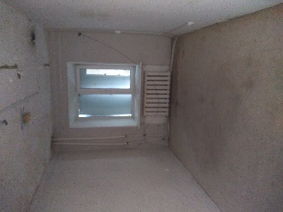

Начальник Управление муниципальным имуществом
администрации Пожарского муниципального района _____________ _С.В. Плевак__________________________
(подпись) (Ф.И.О.)

Исполнитель:
С.В. Плевак
(42357)33901

